**упражения для Развития логического мышления у дошкольников 6 - 7 лет.**

Что такое логическое мышление? Что такое логика? Логика с древнегреческого, обозначает речь, рассуждение, т. е. это умение человека рассуждать, искусство рассуждения. Поэтому речь и логическое мышление взаимосвязаны.

Логическое мышление - это вид мыслительного процесса, при котором человек использует логические конструкции и готовые понятия.

Если логическое мышление, да еще и воображение хорошо развиты у человека, то он способен творчески мыслить и творчески подходить к поставленным задачам. Развитию логического мышления необходимо учиться. Нужно уметь пользоваться логическим мышлением и воображением. Его нужно развивать. Ведь это пригодится в жизни!

Для эффективного развития логического мышления можно и нужно решать различные ситуационные задачи и загадки. Это развивает логику, интеллект, воображение, фантазию.

Логические игры созданы для того, чтобы поломать голову и найти правильное решение и они хорошо помогают развивать логику и мышление. Таким образом: логические игры – это веселое, а главное полезное времяпрепровождение.

**Развивающие упражнения, логические задачки:**

**Упражнение №1** "Задачи на составление заданной фигуры из определенного количества палочек".

Задачи на изменение фигур, для решения которых надо убрать указанное количество палочек.

* Инструкция ребёнку: Дана фигура из 6 квадратов. Надо убрать 2 палочки так, чтобы осталось 4 квадрата.

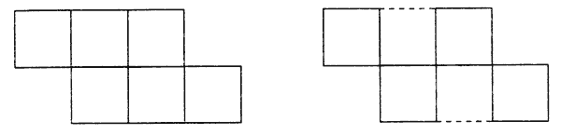

* Инструкция ребёнку: Составить два разных квадрата из 7 палочек.

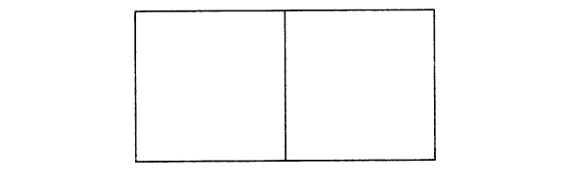

* Инструкция ребёнку: В фигуре, состоящей из 4 квадратов, переложить 3 палочки так, чтобы получилось 3 таких же квадрата".

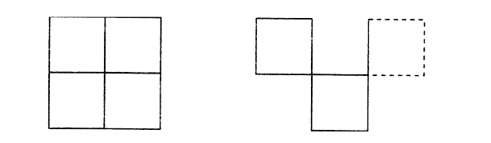

* Инструкция ребёнку: Составь домик из 6 палочек, а затем переложить 2 палочки так, чтобы, получился флажок".

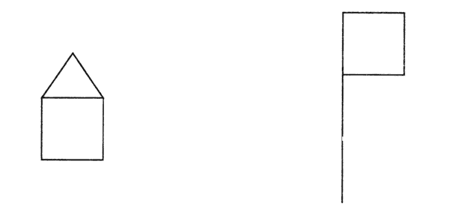

**Словесно - логическое мышление.**

Cловесно - логическое мышление представляет собой совершение любых логических действий (анализа, обобщения, выделения главного при построении выводов) и операций со словами.

**Упражнение №2**

*Дидактическое упражнение «Скажите, какие ягоды вы знаете»?*

Упражнение направлено на развитие умения систематизировать слова по определенному признаку.

Инструкция: Сейчас я буду называть слова, если среди них вы услышите слово, обозначающее ягоду, хлопните в ладоши.

Капуста, земляника, яблоко, груша, смородина, малина, морковь, клубника, картофель, укроп, черника, брусника, слива, клюква, абрикос, кабачок, апельсин.

**Упражнение №3**

*«Раздели на группы».*

Инструкция ребёнку: Как ты думаешь, на какие группы можно разделить эти слова?

Саша, Коля, Лена, Оля, Игорь, Наташа.

Какие группы можно составить из этих слов?

голубь, воробей, карп, синица, щука, снегирь, судак

Предложите свои игры по теме «Посуда».

**Упражнение №4.**

*«Найди общее слово».*

В этом задании содержатся слова, которые объединены общим смыслом. Этот их общий смысл нужно постараться передать одним словом. Упражнение направлено на развитие такой функции, как обобщение, а также способность к абстракции.

Инструкция: Каким общим словом можно назвать следующие слова:

1. Вера, Надежда, Любовь, Елена

2. а, б, с, в, н

3. стол, диван, кресло, стул

4. понедельник, воскресенье, среда, четверг

5. январь, март, июль, сентябрь".

Более сложный вариант упражнения содержит только два слова, для которых необходимо найти общее понятие.

**Упражнение №5**

*«Найди, что общего у следующих слов»:*

а) хлеб и масло (еда)

б) нос и глаза (части лица, органы чувств)

в) яблоко и земляника (плоды)

г) часы и градусник (измерительные приборы)

д) кит и лев (животные)

е) эхо и зеркало (отражение)"

**Упражнение №6**

*Толкование скрытого смысла пословиц.*

Спросите у ребёнка, как он понимает смысл различных пословиц. Например, по теме «Продукты» можно предложить ребёнку пословицу *«Хочешь есть калачи - не сиди на печи».* Если он затрудняется, попробуйте объяснить ему скрытый смысл данного выражения на простых примерах, а затем помогите выучить пословицу наизусть.

Какие пословицы по данной теме вы можете предложить своему ребёнку? (Кто не работает, тот не ест).

**Упражнение №7**

*Логические задачи.*

Логические задачи - особый раздел по развитию словесно - логического мышления, включающий в себя целый ряд разнообразных упражнений.

1. Саша ел яблоко большое и кислое. Коля ел яблоко большое и сладкое. Что в этих яблоках одинаковое? разное?

2. Толя и Игорь рисовали. Один мальчик рисовал дом, а другой - ветку с листьями. Что рисовал Толя, если Игорь не рисовал дом?

*Задачи на сравнение.*

Начинать обучение решению таких задач можно с самых простых, в которых требуется ответить на один вопрос и которые опираются на наглядные представления.

1. Саша грустнее, чем Толик. Толик грустнее, чем Алик. Кто веселее всех? (Алик).

2. Ира аккуратнее, чем Лиза. Лиза аккуратнее, чем Наташа. Кто самый аккуратный? (Ира)

**Упражнение №8**

*Упражнения на развитие гибкости ума.*

Предложите ребенкупоиграть в игру «Продолжи ряд».

Котлета, сардельки, …

Хлеб, печенье, …

**Упражнение №9**

*«Как это можно использовать?»*

Предложите ребенку игру: найти наиболее большее число вариантов использования какого-либо предмета.

Например, вы называете слово «карандаш», а ребенок придумывает как можно использовать этот предмет.

Ребенок называет такие варианты: Рисовать, писать, использовать, как палочку, указку, градусник для куклы и т.д.

**Упражнение №10**  *«Что хорошо, что плохо?».*

Мороженое (Хорошо - вкусное, летом освежает, плохо – можно заболеть ангиной).

Телевизор (Хорошо – можно смотреть любимые мультфильмы, узнать что- то новое, интересное, плохо – если долго смотреть телевизор и сидеть близко к экрану можно испортить зрение).